Національний технічний університет України

«Київський політехнічний інститут імені Ігоря Сікорського»

Факультет інформатики та обчислювальної техніки

Кафедра Обчислювальної Техніки

Лабораторна робота №6

з дисципліни "Безпека програмного забезпечення"

Тема: "Засвоювання базових навичок роботи з OAuth2 протоколом"

Виконав:

студент групи ІП-93

Домінський В.О.

Київ 2023

**Зміст**

Завдання: 3

Виконання: 3

Висновок: 7

Посилання: 7

### Завдання:

1. Розширити Лабораторну роботу 4, змінивши логін сторінку на стандартну від SSO провайдера, для цього, треба зробити редірект на API_DOMAIN

<https://kpi.eu.auth0.com/authorize>

та додатково додати параметри Вашого аплікейшена

client_id, redirect_uri, response_type=code, response_mode=query

https://kpi.eu.auth0.com/authorize?client_id=JIvCO5c2IBHlAe2patn6l6q5H35qxti0&r edirect_uri=http%3A%2F%2Flocalhost%3A3000&response_type=code&response_mo de=query

### Виконання:

Для початку було додано нову кнопку, натискаючи на яку, Вас переносить на сторінку авторизації через сторонні сервіси:

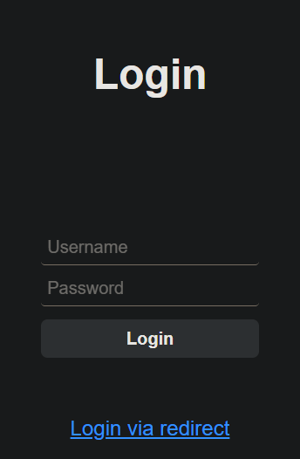

При переході у вкладці Network можемо побачити ось такі запити:

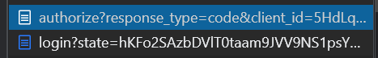

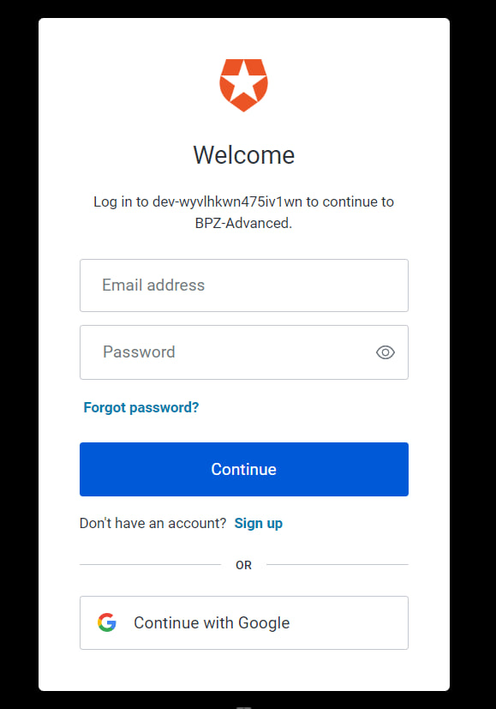

Тут є 2 опції:

1. Увійти за допомогою логіну та паролю, які вже є в системі

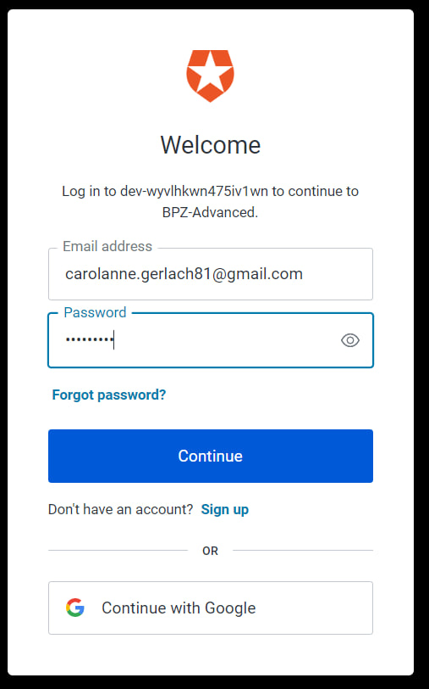

1. Увійти за допомогою акаунту Google

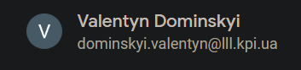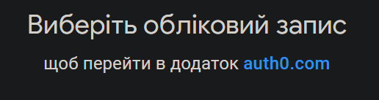

Обидва шляхи приведуть до одного й того ж результату, а саме – входу в систему:

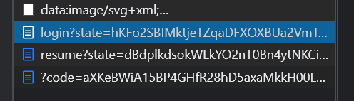

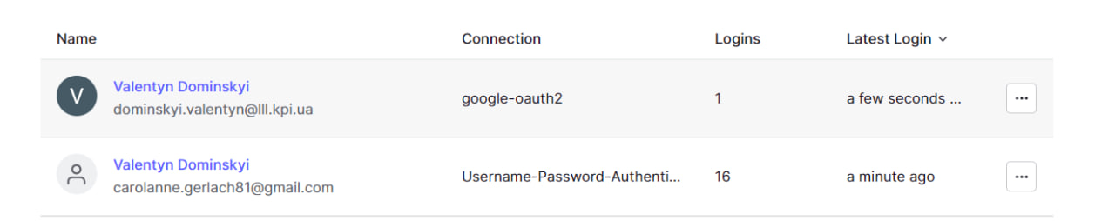

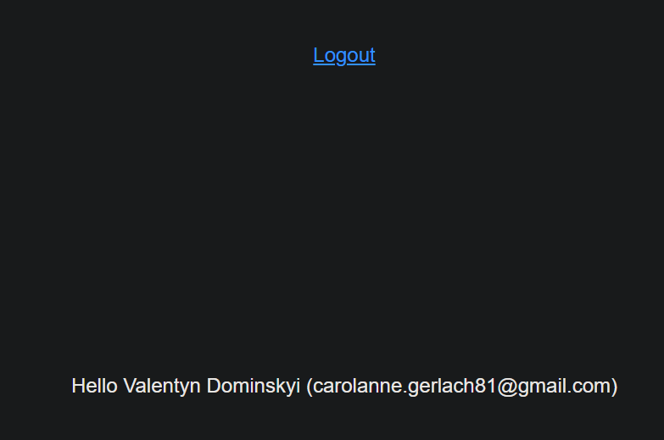 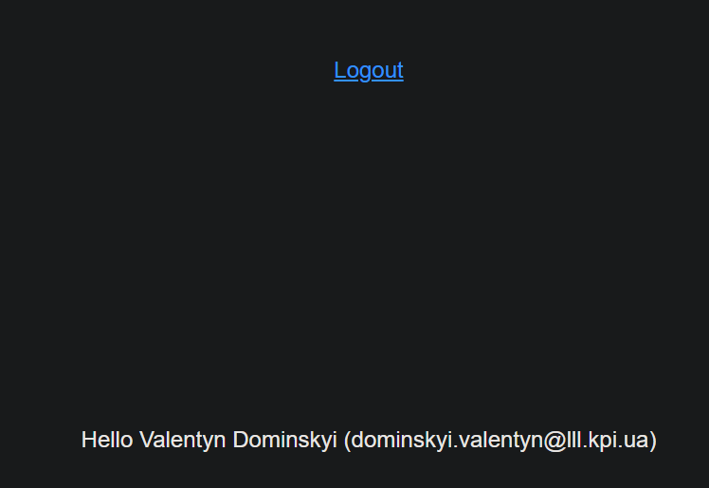

При натисканні на Logout Нас переносить на сторінку авторизації з автоматичним виходом з акаунту.



Перейдемо до програмної частини. З’явилося 2 додаткових функції для логіну та логауту:

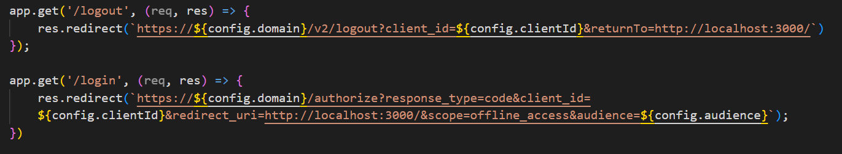

Щоб вони працювали треба перейти на сайт auth0 та в налаштуваннях додати сторінки для редіректів:

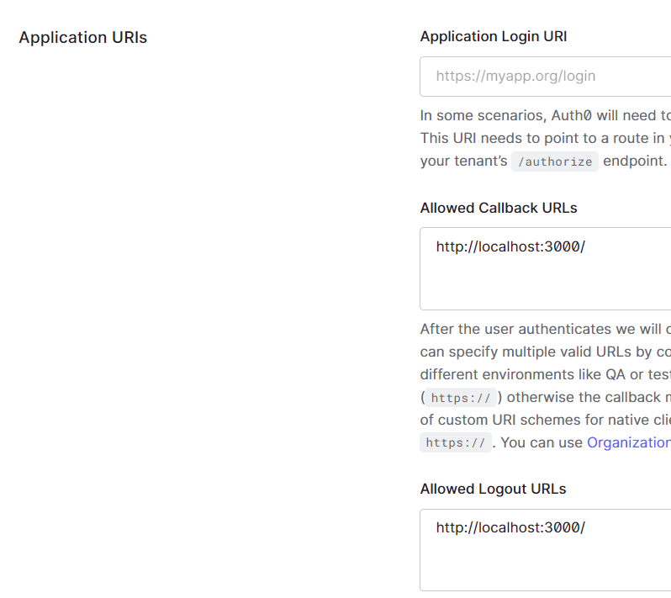

Додав до app.use оновлення user token на фронтенді:

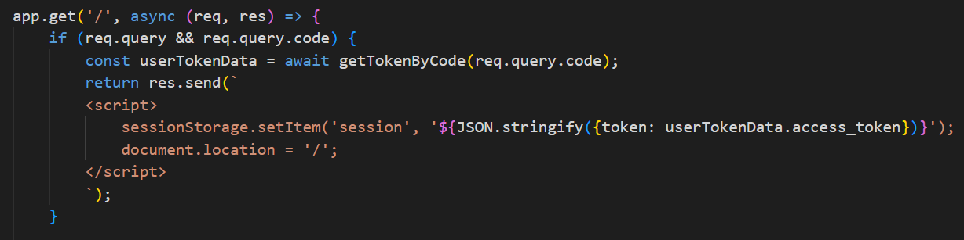

Спочатку ловимо редірект від провайдера auth0, встановлюємо токен в SessionStorage та переходимо на основний url. Маючи токен Нас пускає в систему.

Код функції для отримання токену:

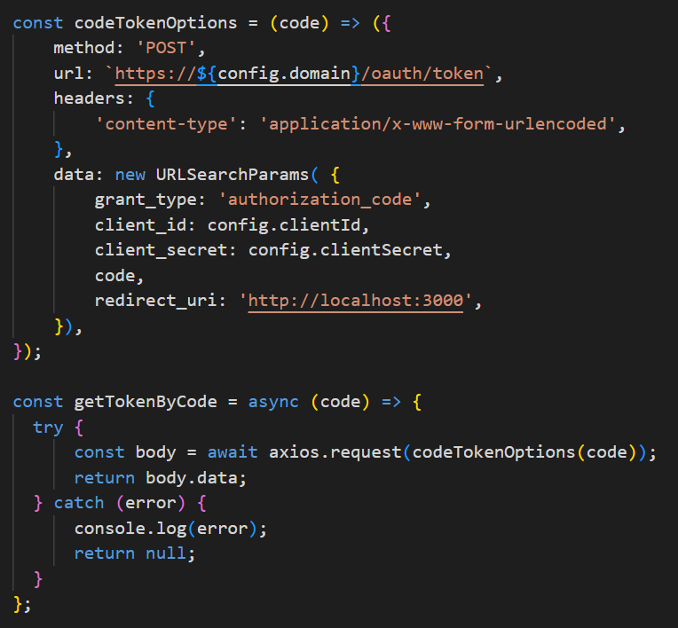

# Висновок:

Під час виконання роботи Я дізнався про Authorization Code Flow, додав SSO provider та навчився налаштовувати перенаправлення користувачів, як в коді, так і на сайті Auth0

# Посилання:

* [Проект на GitHub](https://github.com/VsIG-official/Software-Security/tree/master/Labs/Lab6)